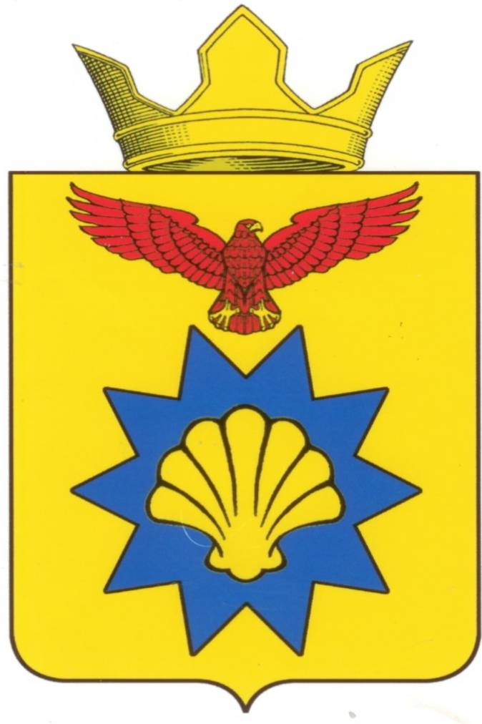

**ВОЛГОГРАДСКАЯ ОБЛАСТЬ**

**ПАЛЛАСОВСКИЙ МУНИЦИПАЛЬНЫЙ РАЙОН**

**АДМИНИСТРАЦИЯ ЭЛЬТОНСКОГО СЕЛЬСКОГО ПОСЕЛЕНИЯ**

**ПОСТАНОВЛЕНИЕ**

от «01» февраля 2017 г. п. Эльтон № 16

|  |
| --- |
| **«Об отмене постановлений администрации Эльтонского сельского поселения»** |

На основании Федерального закона от 03 июля 2016г. №334-ФЗ «О внесении изменений в Земельный кодекс Российской Федерации и отдельные законодательные акты Российской Федерации», с целью приведения законодательства Эльтонского сельского поселения в соответствии с действующим законодательством Российской Федерации, руководствуясь статьей 7 Федерального закона от 06 октября 2003 года № 131-ФЗ «Об общих принципах организации местного самоуправления в Российской Федерации», администрация Эльтонского сельского поселения

**ПОСТАНОВЛЯЕТ:**

1.Отменить следующие Постановления администрации Эльтонского сельского поселения:

1) Постановление № 57 от 02 июня 2015 года «Об утверждении Административного регламента по представлению муниципальной услуги «Предоставление земельного участка в собственность бесплатно, гражданам имеющих трех и более детей, а так же отдельным категориям граждан, в соответствии с Законом Волгоградской области от 4 апреля 2003г. № 809 – ОД «О предоставлении земельных участков, находящихся в государственной или муниципальной собственности, в собственность граждан бесплатно»» (в редакции постановлений № 96 от 17 августа 2015 года, № 41 от 15 января 2016 года, № 230 от 25 июля 2016года);

2) Постановление № 55 от 02 июня 2015 г. «Об утверждении административного регламента предоставления муниципальной услуги «Предоставление земельного участка, государственная собственность на который не разграничена или находящегося в муниципальной собственности, гражданину или юридическому лицу в собственность бесплатно» (в редакции постановления № 39 от 15 января 2016 года);

3) Постановление № 118 от 08 октября 2015 г. «Об утверждении Перечня земельных участков, предназначенных для предоставления в собственность бесплатно гражданам в соответствии с Законом Волгоградской области от 04.04. 2003 года № 809-ОД «О предоставлении земельных участков, находящихся в государственной или муниципальной собственности, в собственность граждан бесплатно».

4) Постановление № 42 от 20 мая 2015 г. «О комиссии по распределению земельных

участков из перечня земельных участков, предлагаемых к предоставлению гражданам в собственность бесплатно в соответствии с Законом Волгоградской области от 04.04.2003 года № 809-ОД «О предоставлении земельных участков, находящихся в государственной или муниципальной собственности, в собственность граждан бесплатно» (в редакции постановления № 89 от 12 августа 2015 г.)

2. Контроль за исполнением настоящего постановления оставляю за собой.

3. Настоящее постановление вступает в силу с момента официального опубликования (обнародования) и распространяет свое действие на правоотношения, возникшие с 01 января 2017 года.

**Глава Эльтонского сельского поселения Н.А.Сурганов**

Рег. № 16/2017г.